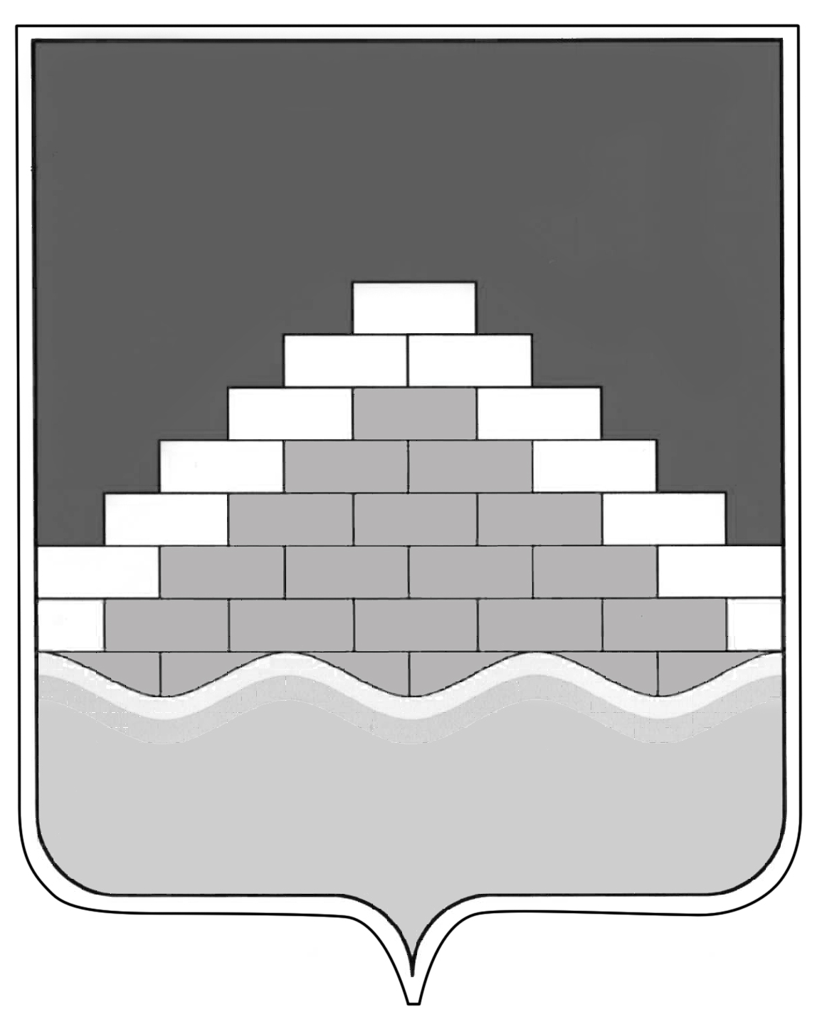

СОВЕТ НАРОДНЫХ ДЕПУТАТОВ
ГОРОДСКОГО ПОСЕЛЕНИЯ - ГОРОД СЕМИЛУКИ СЕМИЛУКСКОГО МУНИЦИПАЛЬНОГО РАЙОНА ВОРОНЕЖСКОЙ ОБЛАСТИ ШЕСТОГО СОЗЫВА
ул. 25 лет Октября, зд. 104 Ж, г. Семилуки, 396901, sovnardepsem@mail.ru, ОГРН 1123668044961, ИНН 3628016576, КПП 362801001

РЕШЕНИЕ

от 27.03.2025 г. № 274
г. Семилуки

Об определении схемы избирательных округов
по выборам депутатов Совета народных депутатов
городского поселения - город Семилуки Семилукского
муниципального района Воронежской области седьмого созыва

В соответствии со ст. 20, 21 Закона Воронежской области от 27 июня 2007 г. № 87-ОЗ «Избирательный кодекс Воронежской области», ст. 14 ч. 5 Устава городского поселения – город Семилуки, на основании решения территориальной избирательной комиссии Семилукского района от 17 декабря 2024 г. № 117/934-20/24 Совет народных депутатов городского поселения – город Семилуки

РЕШИЛ:

- Утвердить схему избирательных округов по выборам депутатов Совета народных депутатов городского поселения – город Семилуки Семилукского муниципального района седьмого созыва согласно Приложению 1 к настоящему решению.
- Опубликовать схему избирательных округов в районной газете «Семилукская жизнь».
3. Контроль за исполнением настоящего решения оставляю за собой.

Глава городского поселения – город Семилуки | Н. П. Коноплина

Приложение 1
к решению Совета народных депутатов городского поселения – город Семилуки «Об определении схемы избирательных округов по выборам депутатов Совета народных депутатов городского поселения - город Семилук Семилукского муниципального района Воронежской области седьмого созыва»
от 27.03.2025 г. № 274

СХЕМА ИЗБИРАТЕЛЬНЫХ ОКРУГОВ
по выборам депутатов Совета народных депутатов городского поселения - г. Семилуки Семилукского муниципального района Воронежской области седьмого созыва

Шестимандатный избирательный ОКРУГ № 1
Границы округа: г. Семилуки: Улицы: Голикова, Дачная, Кожедуба, Мира, Новоселов, Пушкинская, Пионерская, Ромазанова, Ставорко, Строителей, Чайковского, Школьная, Щеголевой, 8 Марта, 25 лет Октября (д. №№ 1-132, 132а), Телегина, Железнодорожная, Абрамова, Архитектурная, Авиационная, Башкирцева, Боярская, Берёзовая, Вишневая, Васильковая, Весенняя, Воронежская, Героев Космоса, Донская, Дача, Заречная, Займище, Земская, Королёва, Лермонтова, Лесная, Молодёжная, Маяковского, Маршала Жукова, Озёрная, Петровская, Прохладная, Российская, Тихая, Тургенева, Юбилейная, Южная, Яблочная, 9 Января, Ленина, Коммунальная, Карла Маркса, Мурзы, Победы, 30 лет Октября, Рязанцева, Чкалова, Некрасова, Крупской, Калинина, Садовая, Склон почтового ящика, Индустриальная (д.№№1-25 нечет., д.№№2-10 четн.), Дзержинского (д. №№ 14, 16, 18), Индустриальная (д. 25а-31 нечет., 31/1,41,77, д. 12-32 четн.), Гагарина (частный сектор №№ 1 - 26), Чапаева с № 1 по № 48 (частный сектор), №2 А, №27.

Переулки: Кирпичный, Заводской, Железнодорожные будки: 225, 227,228, 230 км, Башкирцева, Здоровья, Петровский, Рабочий, Уютный, Космонавтов, Линейный, Московский, Октябрьский, Калинина, Крупской, Матросова, Чапаева.
Проспекты: Гагарина, Кольцова
СНТ: Опыт, Ивушка, Дружба, Огнеупорщик.

Трехмандатный избирательный ОКРУГ № 2
Границы округа: г. Семилуки: Улицы: Дзержинского (д. №№13, 15, 17, 19, 20, 22, 24, 26 – до конца); Чапаева (дома: №№ 29, 29/1, 29/2, 29/3, 31, 33, 52, 54, 56, 58, 60), Гагарина (д. №№28 - 43,43/1, 43/2, 45), Газовая (д. №№ 1 ,1а, 2, 4, 6, 8), Дзержинского (д. №№ 2 - 11), Комсомольская (д.№№ 1-17, №№19-25), Курская (д.№№ 2, 4, 4а).
Переулки: Комсомольский.

Шестимандатный избирательный ОКРУГ № 3
Границы округа: г. Семилуки: Улицы: Газовая (дома по нечетной стороне №№ 3-9, 10, 10/1), Комсомольская (д.18, 27, 29), Курская (д.№№ 1, 3, 5-33, 35, 37, 39, 41, 43, 45, 47 - до конца), Льва Толстого, Свердлова, Чапаева ( №№ 35- 45 нечет., с № 62 чет.до конца), Курская (д. №№ 34, 36, 38, 40, 42, 44, 46, 46а, 46б, 46в), Транспортная, Автомобилистов, Булавина, Гончарова, Домостроителей, Есенина, Звёздная, Ийглавская, Красноармейская, Кольцова, Луговая, Лунная, Ломоносова, Менделеева, Набережная, Никитинская, Огнеупорщиков, Полевая, Речная, Радужная, Советская, Северная, Степная, Тимирязева, Химиков, 2-й Воздушной Армии, 25 лет Октября (д. №№ 134 – до конца).

Больничные корпуса БУЗ ВО «Семилукская РБ им. А.В. Гончарова».
Проезды: Домостроителей, Садовый.
Переулки: 2-й Воздушной Армии, Больничный, Звёздный, Ийглавский, 2-ой Ийглавский, Ломоносова, Молодежный, Транспортный, Овражный, Огнеупорщиков, Олимпийский, Придонской, Северный, Семилукский, Советский, Солнечный, Спортивный, Степной, Тенистый.

